Звіт

Лабораторна робота 4

Тема: Розробка програм, що розгалужуються

Індивідуальне завдання: Завдання 3

Хід роботи

1. Створив у власній папці Programming папку lab04 за допомогою команди **mkdir**
2. Скопіював Makefile з минулої лабораторної роботи комндаю **ср** та вніс свої зміни у код за допомогою команди **nano**

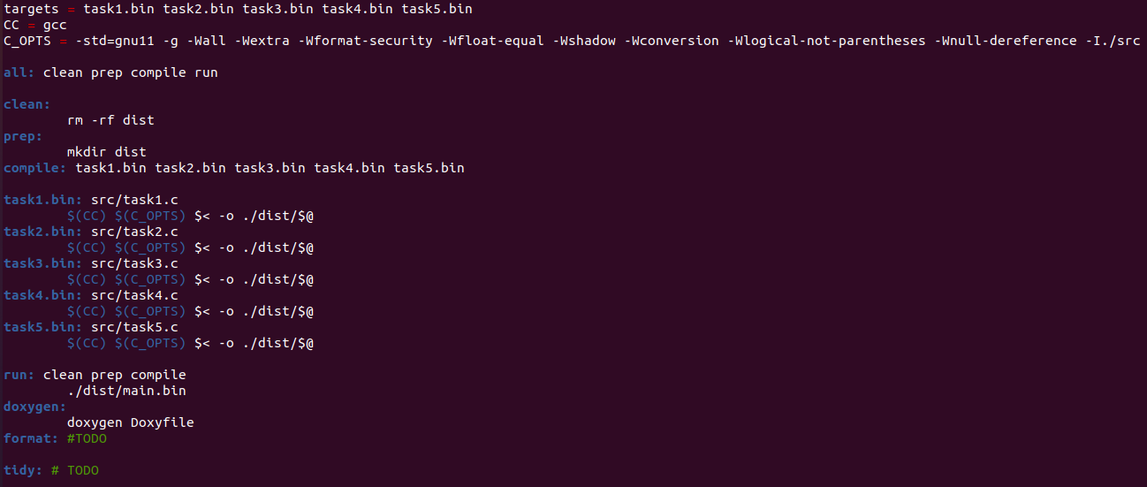

1. У створеній папці src створив 5 файлів (task1.c, task2.c, task3.c, task4.c, task5.c)
2. Для індивідуального завдання я створив тіло функції

**int main()**

**{**

**return 0;**

**}**

1. Ввів 3 основні змінні та 1 додаткову

**int k = 3;**

**int m =2;**

**int n = 1;**

**int x = 0;**

1. Додав умову якщо m < k то виконуємо наступні зміни

**if ( m < k ){**

**x = k;**

**k = m;**

**m = x;**

**}**

1. Додав умову якщо n < m то виконуємо наступні зміни

**if ( n < m ){**

**x = n;**

**n = m;**

**m = x;**

**}**

1. Додав умову якщо m знову < k то виконуємо наступні зміни

**if ( m < k ){**

**x = k;**

**k = m;**

**m = x;**

**}**

1. У результаті коду значення змінних будуть

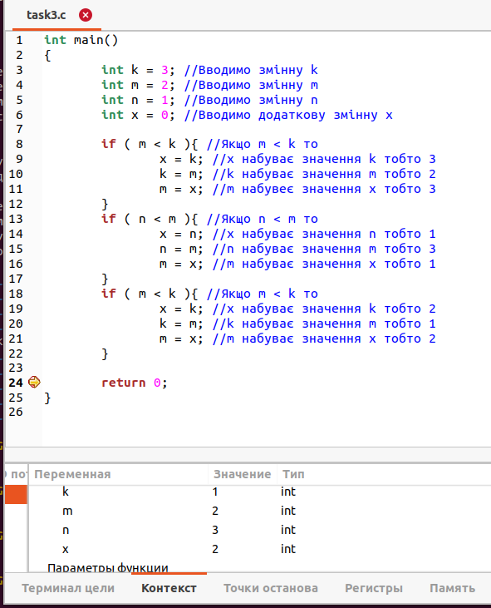

1. Закомітив всі зміни та залив папку lab04 на Github

Висновок: я навчився розробляти програми, що розгалужуються за допомогою команд: **if**, **else if**, **else**; а також додавнням додаткової замінної та присвоюванням значень інших змінних.